

Цветной видеодомофон
Модель CDV-71BE/71BD

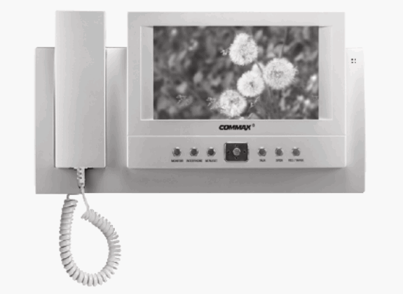

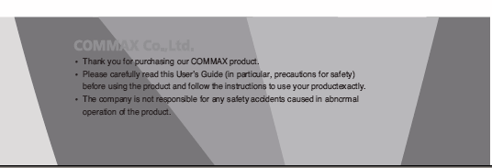

Оглавление

Меры предосторожности……………………………………………….2
1. Органы управления………………………….………………………….3
2. Основные функции……………………………………………………..4
3.Комплектность поставки…………………………………………….4

4. Подключение оборудования.…………………………………………..5
5. Схемы подключения….………………………………….……………..5
6.Рекомендации по монтажу..…………………………….…………….6
7.Основные режимы………………………………………..……………..7
- Вызов от дверной панели
- Дополнительный интерфон (DP-4RV)
- Запись изображений
- Просмотр данных
- Установка времени
- Регулировка изображения
- Программирование камер
8. Технические данные……………………………………………..…….11

Меры предосторожности

При работе с аппаратом соблюдайте основные меры безопасности использования электрооборудования и эксплуатации электронных приборов.

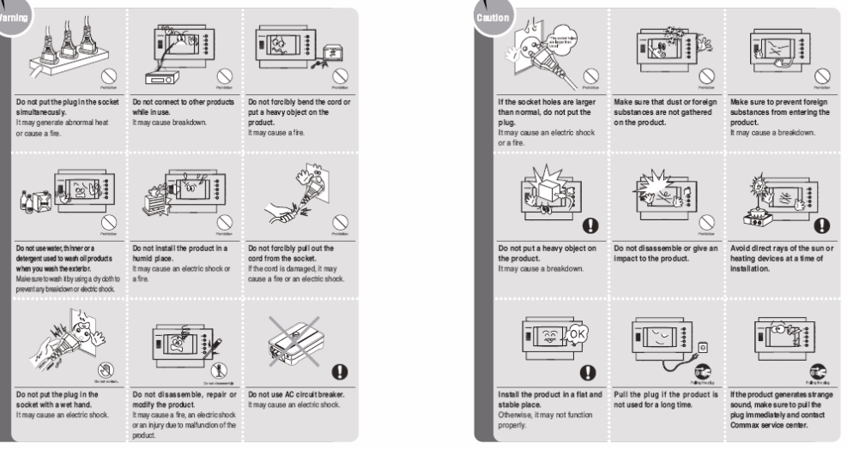

1. Органы управления

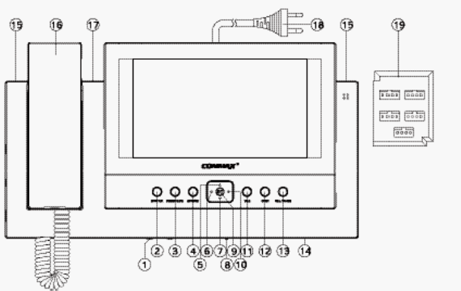

№ | Наименование | Функция
1 | Регулятор громкости | Регулировка громкости сигнала вызова
2 | Кнопка «Монитор» | Включение просмотра изображения от камеры или начало переговоров
3 | Кнопка «Интерфон» | Переговоры между дополнительными интерфонами
4 | Кнопка «Замок» | Управление замком двери
5 | Кнопка «Вверх» | Перемещение «Вверх» в параметрах меню
6 | Кнопка «Влево» | Перемещение «Влево» в параметрах меню
7 | Кнопка «Вниз» | Перемещение «Вниз» в параметрах меню
8 | Выключатель питания | Включение электропитания видеодомофона
9 | Кнопка «Ввод» (Enter) | Подтверждения ввода параметра
10 | Кнопка «Вправо» | Перемещение «Вправо» в параметрах меню
11 | Кнопка «Просмотр» (REVIEW) | Просмотр изображений в памяти видеодомофона
12 | Кнопка «Время» (TIME)
13 | Кнопка записи (REC/DEL)
14 | Громкоговоритель | Аудио громкоговоритель
15 | Лампа подсветки | Подсветка в темное время суток
16 | Телефонная трубка | Телефонная трубка для переговоров
17 | Индикатор автозаписи | Индикация режима автоматической записи данных (CDV-71BE)
18 | Шнур питания (CDV-71BE) | Шнур подключения сети ≈ 100-240 В
19 | Разъемы подключения внешних устройств | Подключение внешних устройств
20 | S- шнур | Шнур подключения телефонной трубки

2. Основные функции

- Характеристики.
  - 7-ми дюймовый TFT-LCD монитор.
  - Возможность монтажа видеодомофона на вертикальных поверхностях.
  - Универсальное напряжение электропитания. (CDV-71BD: 17- 30 В постоянного тока).
  - Меню программирования параметров видеодомофона на экране.

- Основные функции.
  - Связь между входной дверью и видеодомофоном CDV-71BE/D.
  - Возможность вызова по интерфону и проведение переговоров.
  - Память записи изображений (128 кадров).
  - Управление замком входной двери.
  - Возможность подключения камеры телевизионного наблюдения (ССTV).
  - Подключение до 4-х камер и 1-го интерфона.

3. Комплектность поставки

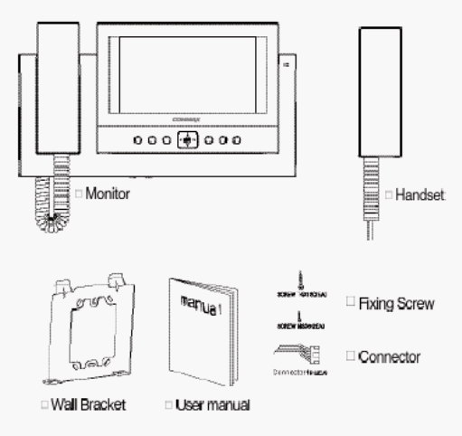

4. Подключение оборудования

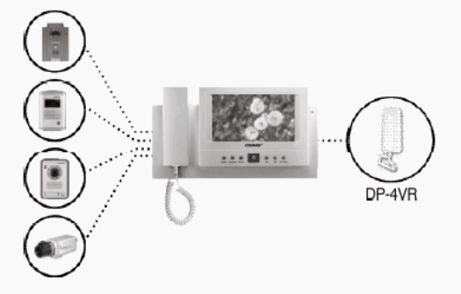

Подключаемое оборудование:
- Вызывные дверные панели/видеокамеры телевизионного наблюдения – 4-е шт.
- Дополнительный интерфон (DPV-4VR) – 1-а шт.
Расстояние подключения:
- Дверные панели – 30 м (0,5 мм)/ 50 м (0,65 мм)/ 70 м (0,8 мм)/ 115 м (1,0 мм).
- Дополнительный интерфон - 30 м (0,65 мм)/ 50 м (0,8 мм).
- Подключение камер телевизионного наблюдения к видеодомофону проводится при помощи коаксиального кабеля.

5. Схемы подключения

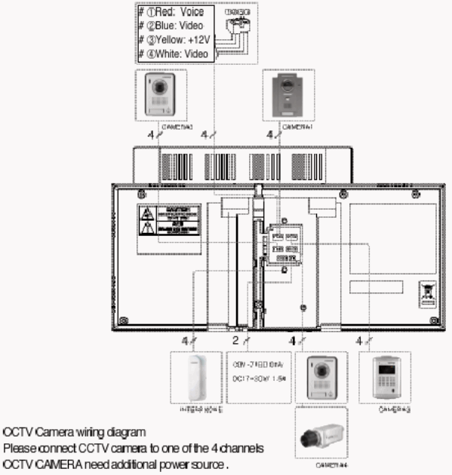

  - Подключение дополнительного оборудования проводите в соответствии с представленными диаграммами.
  - Подключение камеры телевизионного наблюдения проводится на один из четырех каналов видеодомофона. Для питания камеры требуется отдельный источник питания. Выбор типа коаксиального кабеля проводится в зависимости от расстояния между камерой и видеодомофоном. Схема подключения приведена ниже.

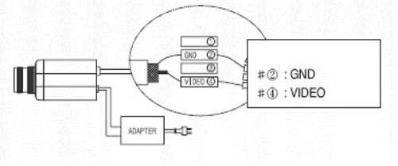

6. Рекомендации по монтажу

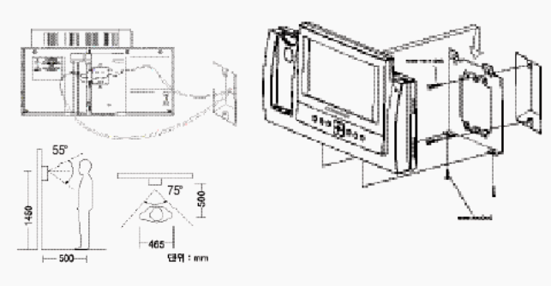

Примечание:
  - Избегайте мест установки с повышенным магнитным полем и влажностью, воздействием прямого солнечного света и в близи от нагревательных приборов.
  - Ориентировочная высота установки – 1450-1500 мм.
  - Подключение телефонной трубки проводите после окончания монтажа видеодомофона.

Подключение камер проводите в соответствии с рекомендациями инструкции.

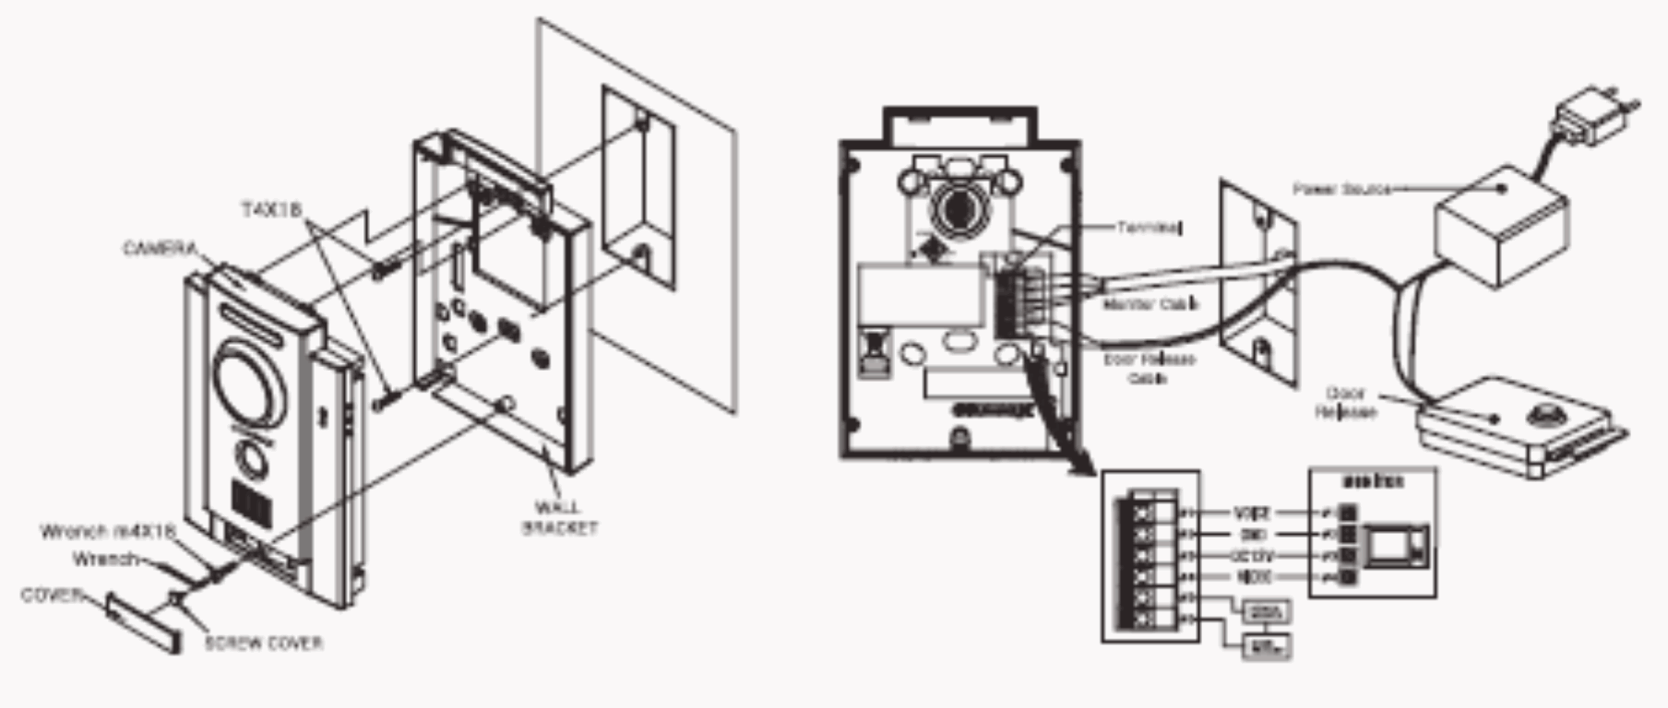

При монтаже камеры избегайте мест с прямым попаданием солнечного света или света от мощных осветительных приборов. Это позволит получить качественное изображение.

7. Основные режимы

1. Вызов от дверной панели и просмотр изображения.

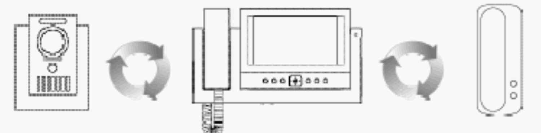

- При нажатии кнопки вызова «CALL» на дверной панели на видеодомофоне и дополнительном интерфоне раздается тональный звуковой сигнал. На экране монитора появляется изображение посетителя и номер камеры. (Время отображения информации – 30 секунд.).
- Для начала переговоров поднимите телефонную трубку. Во время переговоров монитор видеодомофона выключен. Для просмотра изображения и продолжения переговоров нажмите кнопку включения монитора (п.2) «MONITOR». (Время переговоров – 60 секунд.).
- Для открывания замка двери нажмите кнопку управления «Замок» (п. 4) «OPEN». При нажатии кнопки связь с дверной камерой сохраняется.
- Для просмотра изображений от дверной камеры в дежурном режиме нажмите кнопку включения монитора (п.2) «MONITOR» и затем при помощи кнопок «Вправо» (⇒) и «Влево» (⇐) просмотрите изображения от других камер.
- Во время переговоров или просмотра информации от камеры дверной панели, если будет нажата кнопка управления «Замок» (п. 4) «OPEN» замок двери будет открыт.
- Во время переговоров или просмотра информации от камеры при нажатии кнопки записи (п.13) «REC/DEL» возможно провести сохранение 1-го кадра в память видеодомофона.

2. Дополнительный интерфон (DP-4VR).

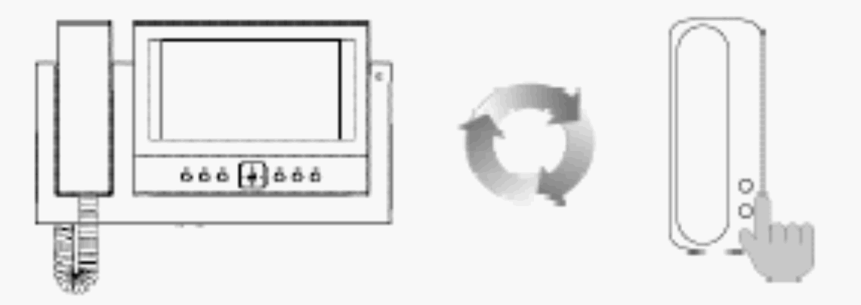

- После поднятия телефонной трубки и нажатия кнопки вызова интерфона (п.3) «INTERPHONE» появится сигнал вызова и возможно начало проведения переговоров.
- Для открывания замка двери с интерфона нажмите на нем кнопку управления замком «OPEN». При нажатии кнопки связь с дверной камерой сохраняется.

- Запись изображений в память.

3-1. Режим ручной записи.
Во время просмотра обстановки или переговоров при помощи CDV-71BE/D нажатием кнопки «REC/DEL» возможно сохранить 1-го кадр изображения в память домофона от камеры дверной панели или камеры телевизионного наблюдения.

3-2. Режим автоматической записи.
Режим используется для записи изображений посетителей во время работы видеодомофона CDV-71BE/D в режиме «Отсутствие» (AWAY).
Нажмите кнопку записи «REC/DEL» перед выделением зеленым цветом параметра «ON» и затем нажмите на кнопку
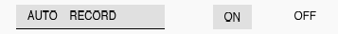
Мигание индикатора зеленого цвета на верхней стороне корпуса видеодомофона CDV-71BE индицирует работу режима автоматической записи изображений.

3-3. Стирание информации.
Нажмите кнопку записи «REC/DEL» и при помощи кнопок «Вправо» и «Влево» переместите выделение зеленым цветом на параметр «YES». Затем нажмите на кнопку

Убедитесь, что нажатие кнопки «YES» проводится в зеленом квадрате.
Внимание: в режиме проводится стирание всех сохраненных изображений.

4. Просмотр данных.

Режим предназначен для просмотра сохраненных изображений. При нажатии кнопки просмотра «REVIEW» на экран монитора выводятся 6-ть сохраненных кадров.
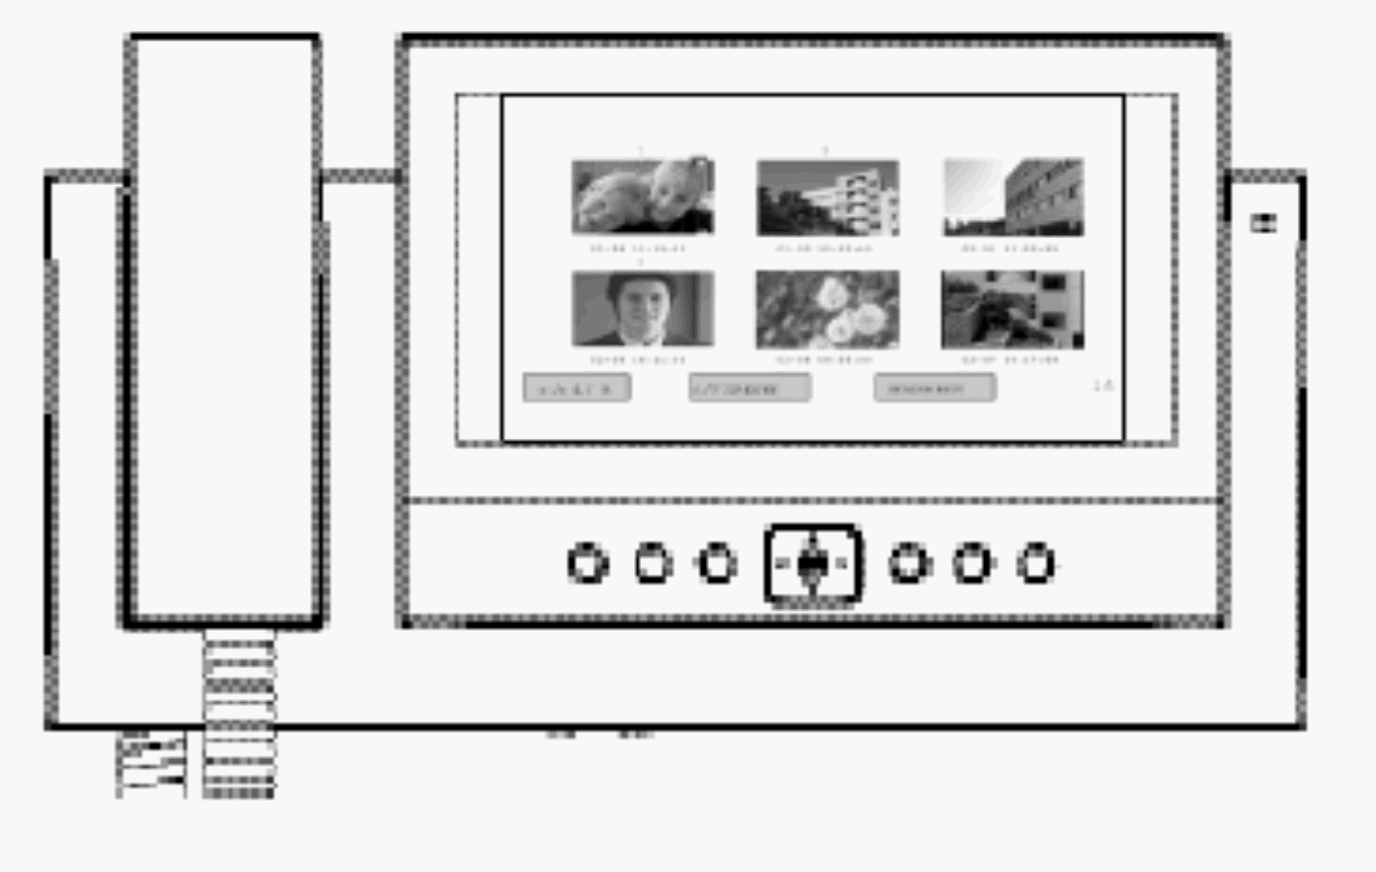

Выбор конкретного кадра из выведенных на экран проводится при помощи кнопок «Вверх», «Вниз», «Вправо» и «Влево».
Нажмите кнопку после перевода красного квадрата на выбранный кадр.
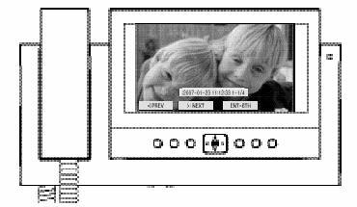

Кнопками «Влево» и «Вправо» возможно просмотреть последовательно кадры в увеличенном режиме.
Для возврата в дежурный режим нажмите кнопку «REVIEW».

5. Установка времени.
В режиме проводится установка параметров времени для сохранения при записи изображений.
Нажмите кнопку установки времени «TIME» и при помощи кнопок «Вниз», «Вправо» и «Влево» проведите установку соответствующих параметров.
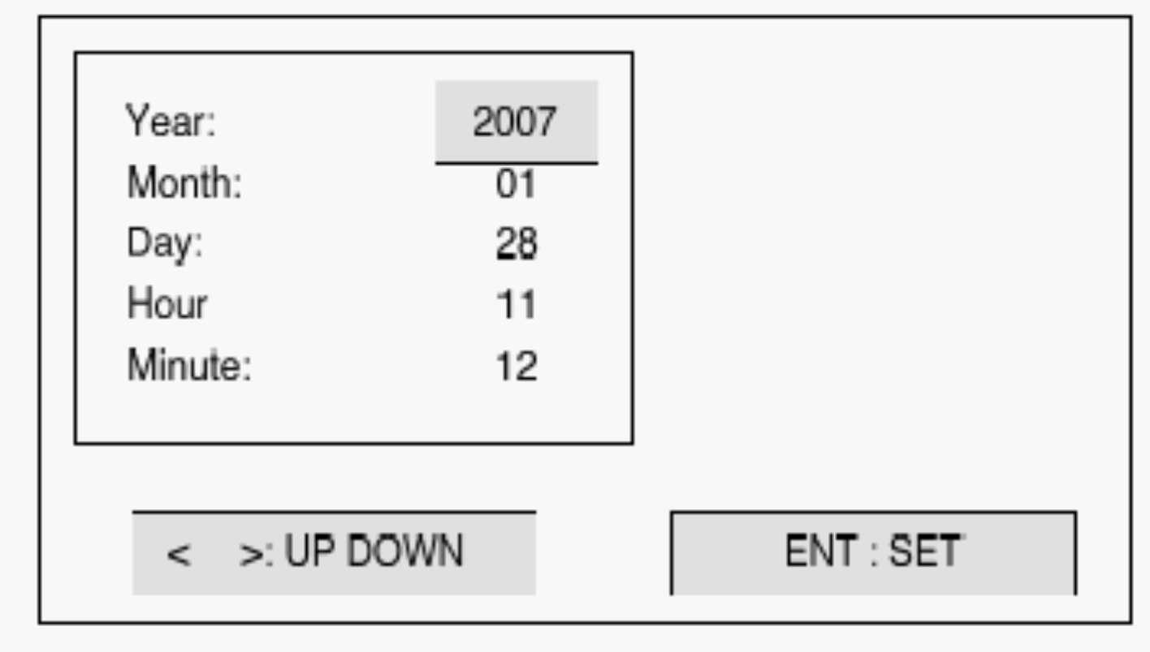
Для возврата в дежурный режим и сохранения установленных данных нажмите кнопку .

6. Регулировка изображения.

В режиме проводится регулировка параметров экрана монитора. Для вывода меню управления при работе режима просмотра обстановки или переговоров с посетителем на продолжительное время нажмите кнопку
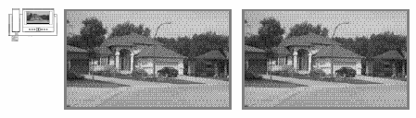
При нажатии кнопки «Вправо» и выборе конкретного параметра кнопками «Вверх» и «Вниз» на экране монитора появится окно его регулировки.
Регулировка параметра проводится при помощи кнопок «Вверх» и «Вниз». Для возврата в предыдущее меню нажмите кнопку «Вправо».
Для возврата к заводским установкам параметров нажмите кнопку «Вправо» в окне «RESET».
После завершения регулировок всех параметров для возврата в предыдущий режим работы нажмите кнопку .

7. Программирование камер.

Видеодомофон позволяет провести подключение максимум 4-х камер.
Меню позволяет проводить активацию работы каждой из камер, вне зависимости подключена она к домофону или нет.
Меню программирования работы камер выводится на экран видеодомофона при нажатии кнопки на время более 3-х секунд при работе аппарата в дежурном режиме и погашенном экране.
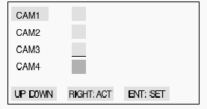
Активация каждой камеры проводится нажатием кнопки «Вправо».
Режим «Вкл» камеры индицируется зеленым квадратом, Режим «Выкл» - красным квадратом.
После установки режимов работы камер проводится переход в дежурный режим видеодомофона.
Заводская установка – активация работы всех 4-х камер.

8. Технические данные

Параметр | Модель CDV-71 BE
Соединение | Камер:4-х проводное полярное;  Дополнительный интерфон: 4-х проводное полярное.
Напряжение питания | 100 – 240 В переменного тока.
Потребляемая мощность | 25 Вт максимум в рабочем режиме.
Экран | 7 дюймов TFT-LCD матрица.
Сигналы вызова | Дверная панель: электронный перезвон 3-х тонов (повтор дважды).  Интерфон: электронная мелодия.
Время отображения изображения | 30 секунд (Вызов: 60 секунд).
Объем памяти | 128 кадров
Расстояние связи | До дверной панели: 50 м (0,65 мм)/ 70 м (0,8 мм)/ 115 м (1,0 мм);  До дополнительного интерфона: 30 м (0,65 мм)/ 50 м (0,8 мм).
Диапазон рабочих температур | 0°С ∼ 40°С
Размеры | 315(Ш)х175(В)х53(Г) мм
Вес | 1,7 Кг

Параметр | Модель CDV-71BD
Соединение | Камер:4-х проводное полярное;  Дополнительный интерфон: 4-х проводное полярное.
Напряжение питания | 17-30 В постоянного тока, 1,5 А
Потребляемая мощность | 1,3 А максимум в рабочем режиме.
Экран | 7 дюймов TFT-LCD матрица.
Сигналы вызова | Дверная панель: электронный перезвон 3-х тонов (повтор дважды).  Интерфон: электронная мелодия.
Время отображения изображения | 30 секунд (Вызов: 60 секунд).
Объем памяти | 128 кадров
Расстояние связи | До панели: 50 м (0,65 мм)/ 70 м (0,8 мм)/ 115 м (1,0 мм);  До дополнительного интерфона: 30 м (0,65 мм)/ 50 м (0,8 мм).
Диапазон рабочих температур | 0°С ∼ 40°С
Размеры | 315(Ш)х175(В)х53(Г) мм
Вес | 1,7 Кг



